Выполнил: ст. группы ЗФМм-4-18

Гайфуллин А.И.

***Практическое занятие №1***

**ЗАДАНИЕ на определение значения и построение графика безубыточности.**

Проведите сравнительный анализ безубыточности двух предприятий с существенно различной структурой издержек. Сделайте выводы.

|  |  |  |
| --- | --- | --- |
|  | Компания X | Компания Y |
| Выручка, руб. | 500 000 | 500 000 |
| Переменные издержки, руб. | 350 000 | 100 000 |
|  |  |  |
| Постоянные издержки, руб. | 90 000 | 340 000 |
| Чистая прибыль (убыток), руб. | 60 000 | 60 000 |
| Объем производства, шт/год | 1000 | 1000 |
| Цена единицы продукции, руб. | 500 | 500 |

**РЕШЕНИЕ:**

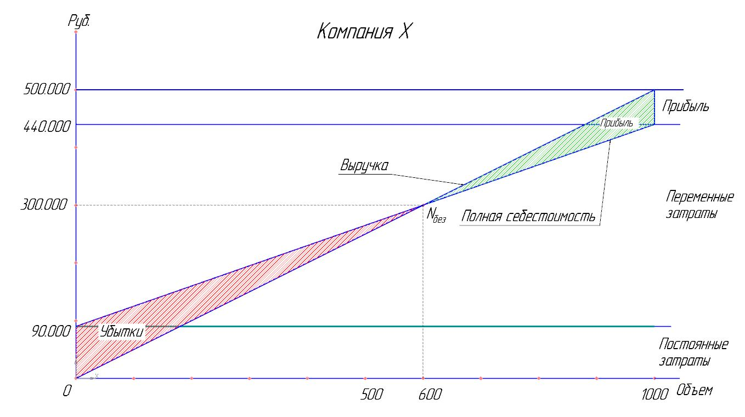

*V*ед=350000/1000 = 350 руб/шт.

Nбез = 90000/(500-350) = 600 шт.

**Вывод:**

Точка безубыточности равна 600 шт. При данном объеме производства у предприятия нет ни убытков, ни прибыли. Выручка в этой точке в сумме 300000 руб., как раз достаточна для возмещения условно-постоянных затрат (90000 руб.) и условно-переменных затрат (210000 руб).

Таким образом, при объеме свыше 600 шт компания Х получает прибыль, а при меньшем объеме получит убытки.

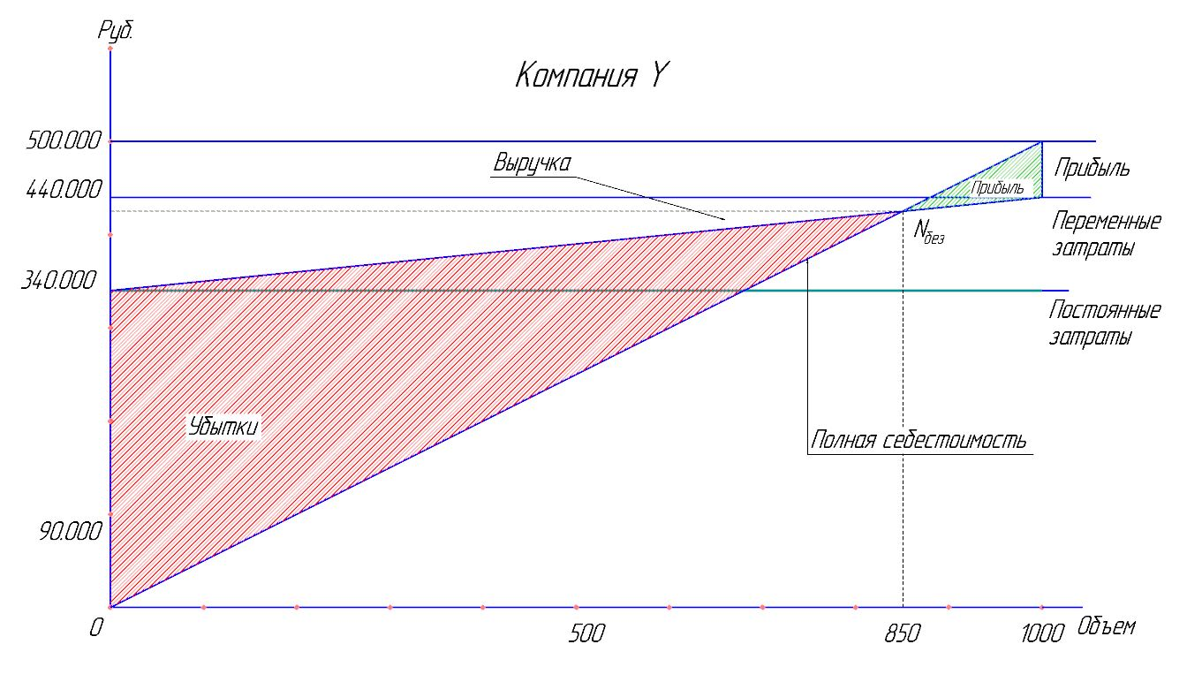

*V*ед=100000/1000 = 100 руб/шт.

Nбез = 340000/(500-100) = 850 шт.

**Вывод:**

Точка безубыточности равна 850 шт. При данном объеме производства у предприятия нет ни убытков, ни прибыли. Выручка в этой точке в сумме 425000 руб., как раз достаточна для возмещения условно-постоянных затрат (340000 руб.) и условно-переменных затрат (85000 руб).

Таким образом, при объеме свыше 850 шт компания Х получает прибыль, а при меньшем объеме получит убытки.

**ЗАДАНИЕ на операционный рычаг.** Оцените, какая структура затрат предпочтительнее в случае улучшения и ухудшения состояния на рынке?Состояние рынка отразится в увеличении или уменьшении объема продаж компаний на 10%.

|  |  |  |  |  |
| --- | --- | --- | --- | --- |
|  | *Компания X* | | *Компания Y* | |
| Выручка, руб. | 100 000 | 100% | 100 000 | 100% |
| Переменные издержки, руб. | 60 000 | 60% | 30 000 | 30% |
|  |  |  |  |  |
| Постоянные издержки, руб. | 30 000 |  | 60 000 |  |
| Чистая прибыль, руб. | 10 000 |  | 10 000 |  |

Операционный рычаг (Operating Leverage) показывает, во сколько раз изменяется прибыль при увеличении выручки, так что

Относительное изменение прибыли = Операционный рычаг • Относительное изменение выручки.

Для вычисления операционного рычага используется следующая простая формула:

Операционный рычаг = Вложенный доход / Чистая прибыль.

ОРX = 40/10 = 4

ОРY = 70/10 = 7

**Вывод:**

Увеличение объема продаж на 10% приводит в случае компании X к увеличению прибыли на 40 %, а в случае компании Y - на 70 %, в данном случае предпочтительнее структура затрат компании Y. 10-ти процентное уменьшение объема продаж приведет к сокращению прибыли в компании Х на 40%, а в компании Y – на 70 %, в этом случае предпочтительнее структура затрат компании Х.